APLICACIÓN DE ESCRITORIO CIRCO
  - Michael Quintero Petroche

Tabla de contenido
Diagrama de clases 3
Diagrama de casos de uso 3
MANUAL DE USUARIO — Sistema de Gestión del Circo 4
1. Introducción 4
2. Inicio del programa 4
3. Inicio de sesión 5
4. Menú ARTISTA 6
5. Menú COORDINACIÓN 7
6. Menú ADMIN 8
7. Gestión de espectáculos 9
8. Gestión de números 11
9. Gestión de artistas en números 13
10. Registro y modificación de personas 14
11. Cerrar sesión 15
GUIA DE ESTILOS 21
1. Introducción 21
2. Identidad visual 21
3. Paleta de colores 22
4. Tipografía 22
5. Paneles y contenedores 22
6. Campos de entrada 23
7. Botones 23
8. Tablas 24
9. ListView 24
10. Contenedores y espaciado 25
11. Accesibilidad 25
12. Archivo CSS 25
PLAN DE PRUEBAS 26
1. Pruebas de Gestión de Personas 26
2. Pruebas de Gestión de Espectáculos 27
3. Pruebas de Gestión de Números 27
4. Pruebas de Login y Recuperación de Contraseña 28
5. Pruebas de Navegación 28

Diagrama de clases
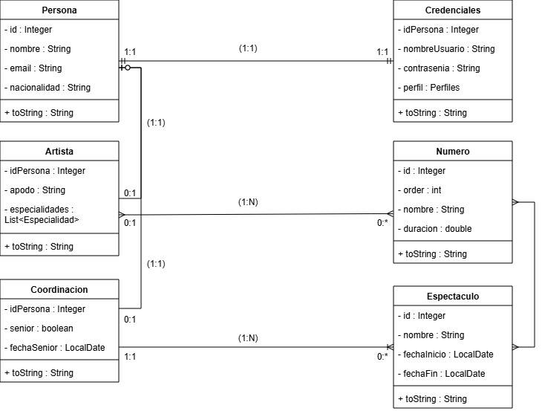

Diagrama de casos de uso

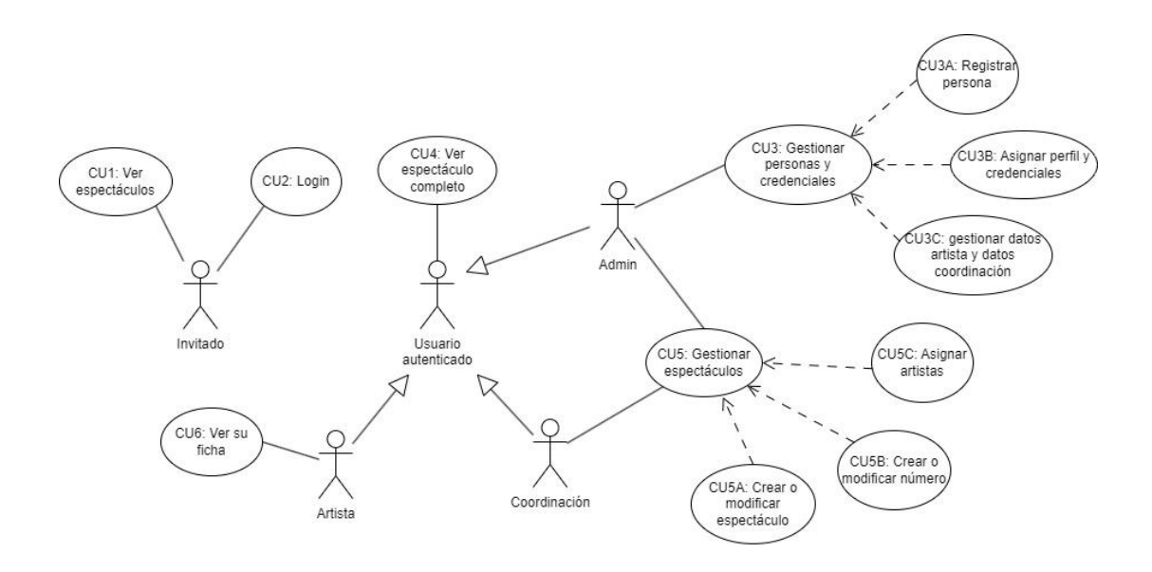

MANUAL DE USUARIO — Sistema de Gestión del Circo

1. Introducción
Este manual explica cómo utilizar el sistema de gestión del circo desarrollado en Java y Spring Boot. El programa permite gestionar espectáculos, números, artistas y personal, ofreciendo distintos menús según el perfil del usuario.
Los perfiles disponibles son: admin, coordinación, artista, invitado.
Cada uno tiene permisos distintos y acceso a funcionalidades específicas.

2. Inicio del programa
Al ejecutar la aplicación, aparece el Menú de Invitado, que es el punto de entrada para todos los usuarios.
Opciones disponibles:
- 1. Ver espectáculos Muestra la lista completa de espectáculos registrados con búsqueda y filtro.
- 2. Iniciar sesión Permite acceder al sistema con un usuario y contraseña.
- 0. Salir Cierra la aplicación.
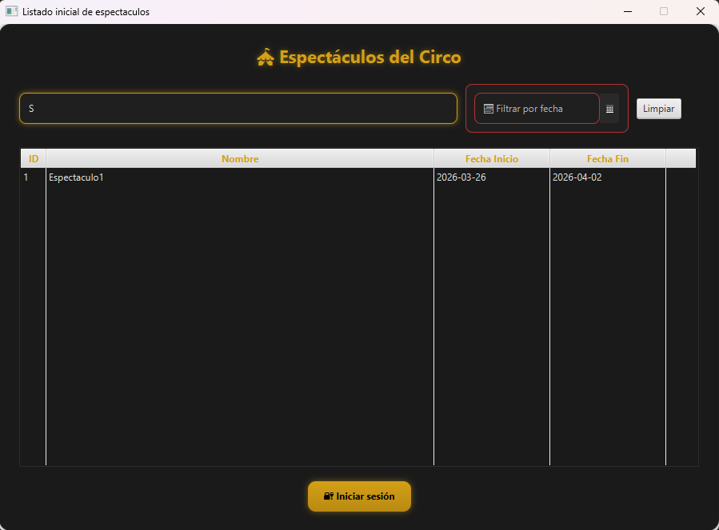

3. Inicio de sesión
Para acceder a funcionalidades avanzadas, el usuario debe iniciar sesión.
Si las credenciales son correctas, el sistema identifica el perfil del usuario y muestra el menú correspondiente.
Si son incorrectas, aparece:
Usuario o contraseña incorrectos.
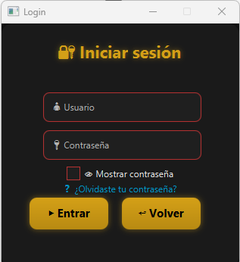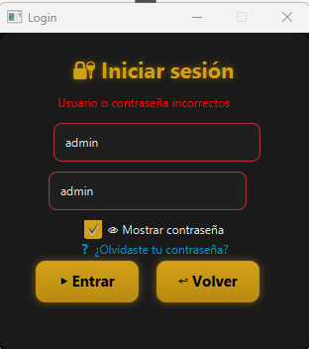
Funcionalidad de olvidaste tu contraseña incluida.
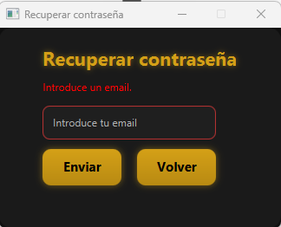

4. Menú ARTISTA
Este menú aparece cuando un usuario con perfil ARTISTA inicia sesión.
Funciones disponibles:
- 1. Ver ficha Muestra los datos personales del artista, su apodo y sus especialidades.
- 2. Ver espectáculos Lista todos los espectáculos disponibles además de poder acceder a los detalles de los mismos
- 0. Cerrar sesión Vuelve al menú de invitado. 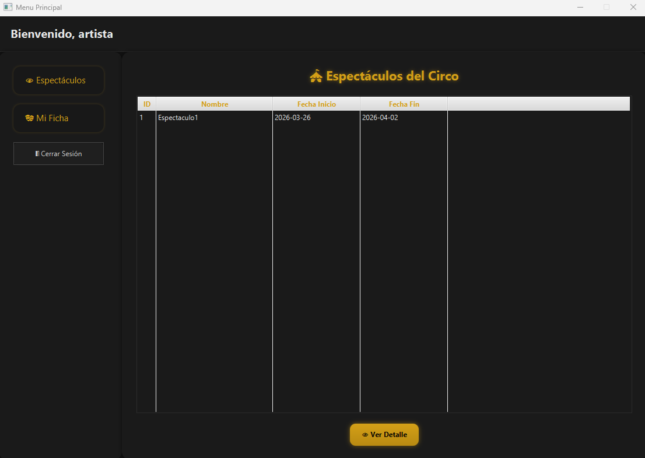

5. Menú COORDINACIÓN
Este menú aparece cuando un usuario con perfil COORDINACIÓN inicia sesión.
Funciones disponibles:
- 1. Crear espectáculo Permite registrar un nuevo espectáculo indicando nombre y fechas.
- 2. Modificar espectáculo Permite cambiar nombre, fechas, números o artistas del espectáculo.
- 3. Ver espectáculos Lista todos los espectáculos.
- 4. Gestionar números Seleccionando un espectáculo permite:
  - Ver números
  - Crear número
  - Modificar número
  - Borrar número
- 5. Gestionar artistas Permite añadir o quitar artistas de un número.
- 6. Ver espectáculo completo Muestra un informe detallado del espectáculo seleccionado.
- 0. Cerrar sesión
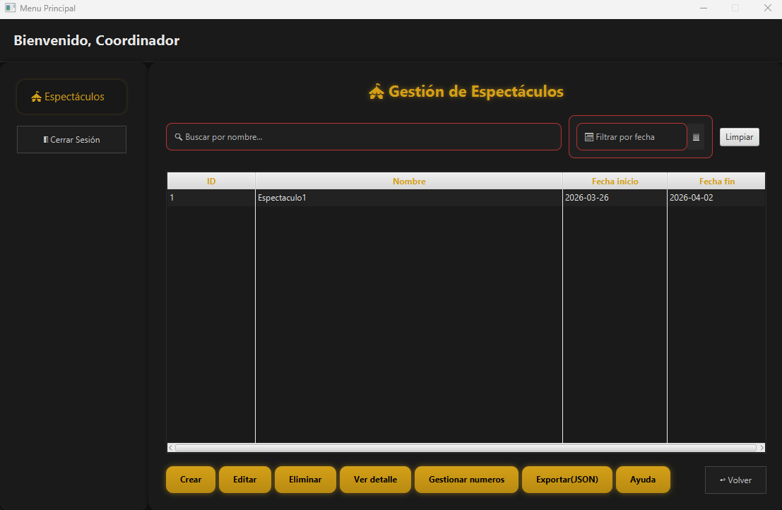

6. Menú ADMIN
Este menú aparece cuando un usuario con perfil ADMIN inicia sesión.
Funciones disponibles:
- 1. Registrar persona Permite crear un nuevo usuario del sistema (Admin, Coordinación o Artista).
- 2. Modificar persona Permite cambiar datos personales, email, nacionalidad, contraseña, apodo o estado senior.
- 3. Crear espectáculo Igual que Coordinación, pero puede asignar cualquier coordinador.
- 4. Ver espectáculos
- 5. Modificar espectáculo
- 6. Gestionar números
- 7. Gestionar artistas
- 8. Ver espectáculo completo
- 0. Cerrar sesión
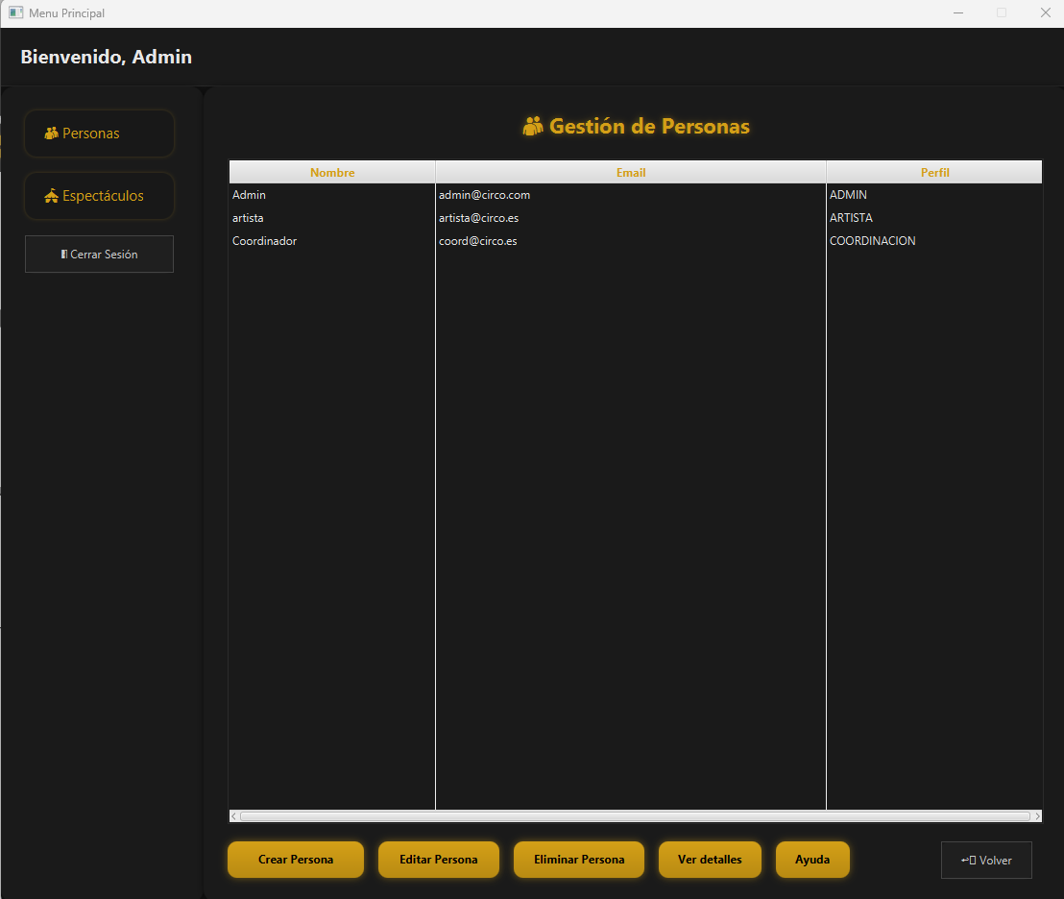

7. Gestión de espectáculos
Ver espectáculos
Muestra la lista completa de espectáculos registrados.
Ver espectáculo completo
Genera un informe detallado con:
- Nombre
- Fechas
- Coordinador
- Números
- Artistas de cada número
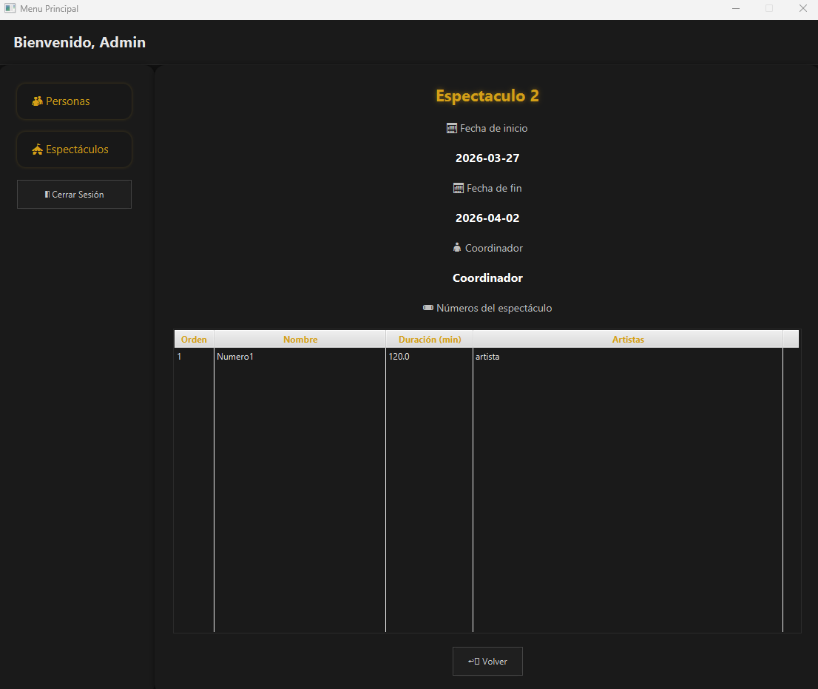

Crear espectáculo
Solicita:
- Nombre
- Fecha inicio
- Fecha fin
- Coordinador (si el usuario es Admin)
Editar espectáculo
Permite:
- Cambiar nombre
- Cambiar fechas
- Ver números
- Añadir número
- Quitar número
- Ver informe
- Cambiar coordinador (solo Admin)
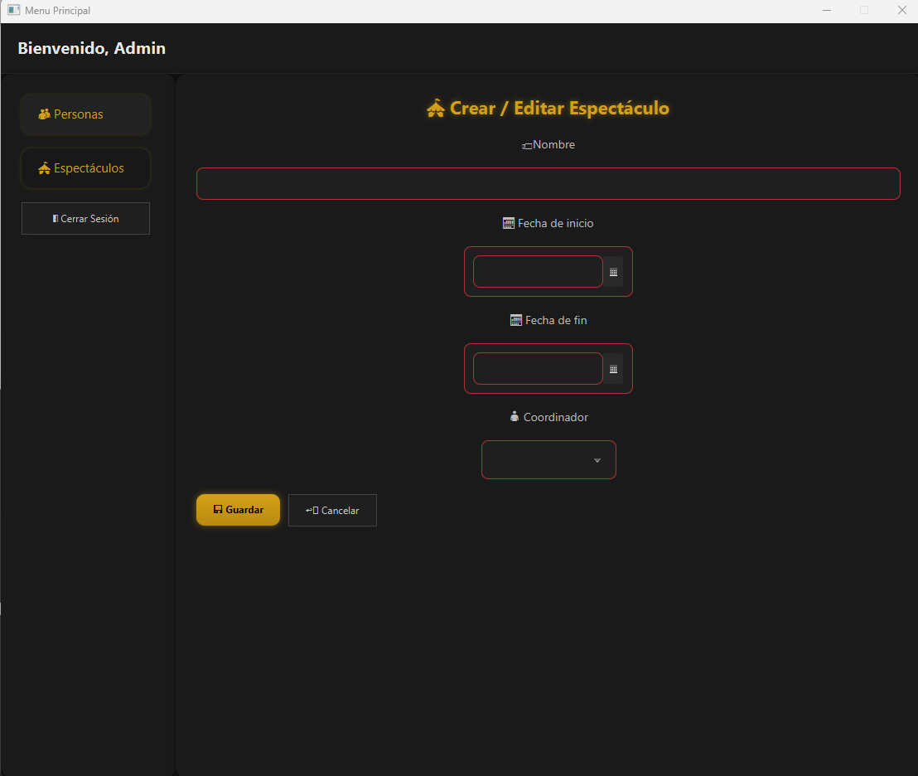

8. Gestión de números
Desde los menús de Coordinación o Admin:
Pantalla principal de la gestión:
Permite:
- Crear numero
- Editar numero
- Eliminar numero
- Gestionar artistas
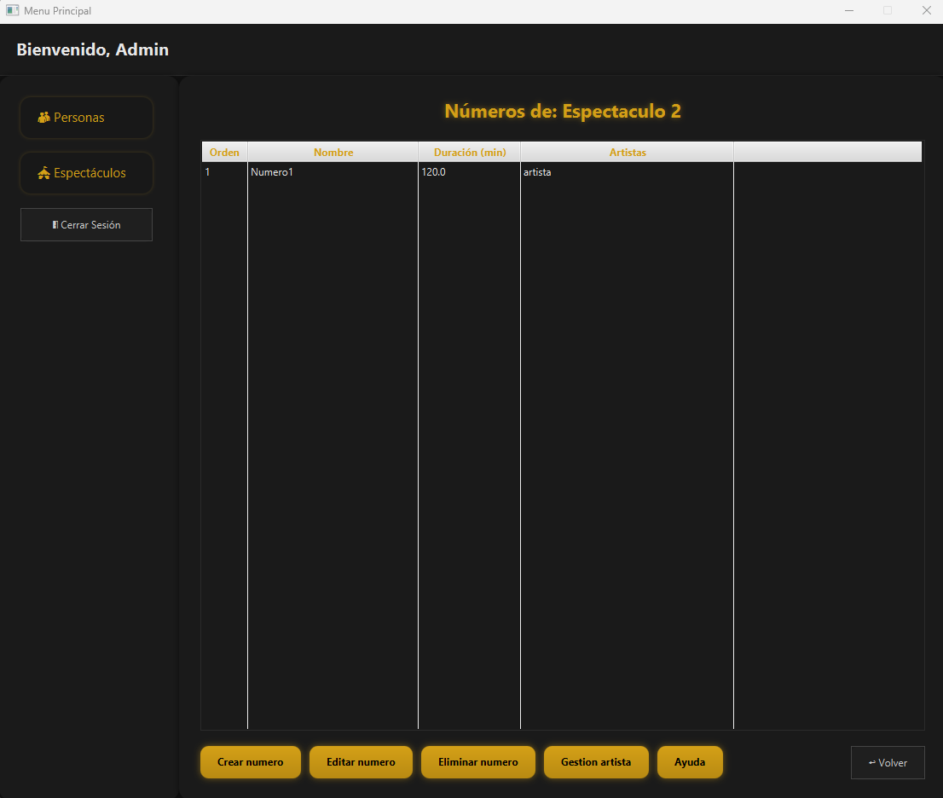

Crear número
Solicita:
- Orden
- Nombre
- Duración
Modificar número
Permite cambiar:
- Orden
- Nombre
- Duración
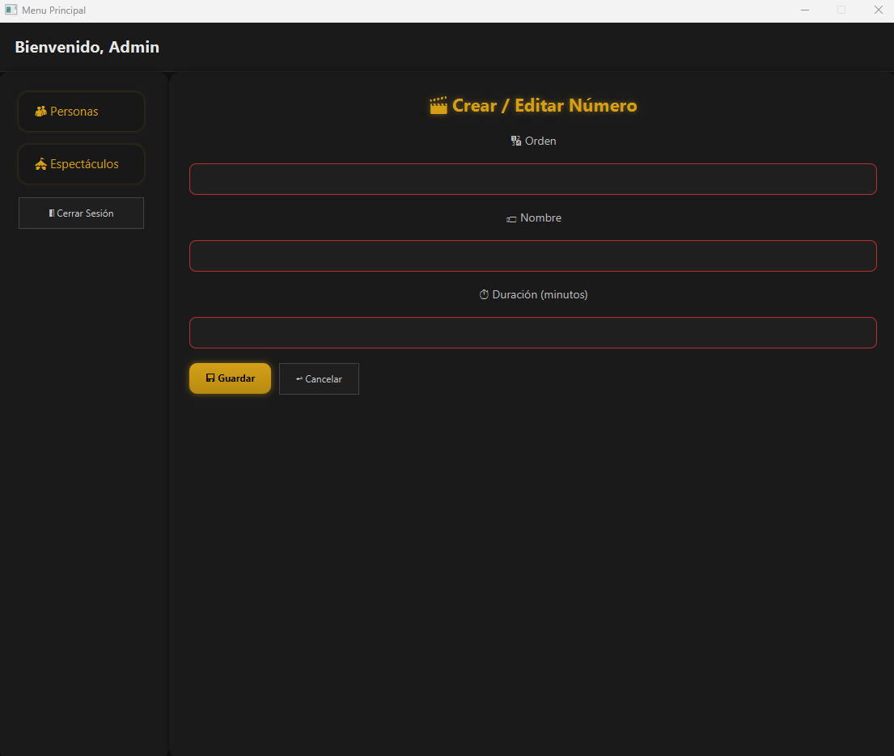
Borrar número
Elimina el número seleccionado.

9. Gestión de artistas en números
Permite:
- Añadir artista a un número
- Quitar artista de un número
El sistema muestra:
- Lista de artistas disponibles
- Lista de artistas asignados
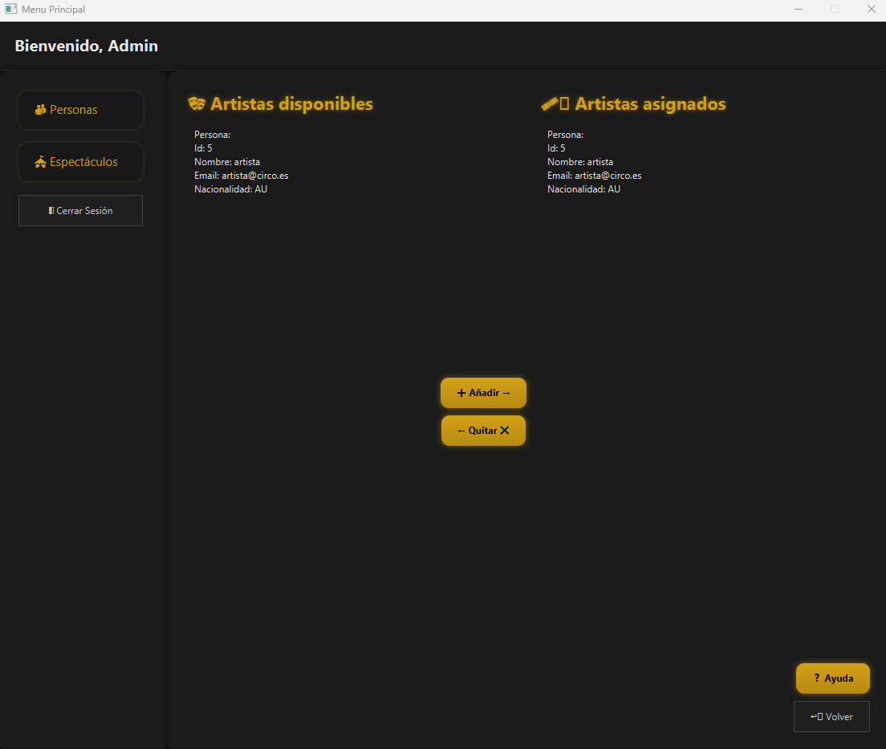

10. Registro y modificación de personas
Solo disponible para Admin.
Registrar / Editar persona
Solicita:
- Nombre
- Email
- Nacionalidad
- Usuario
- Contraseña
- Perfil
- Apodo y especialidades (si es artista)
- Senior (Solo si es coordinador)
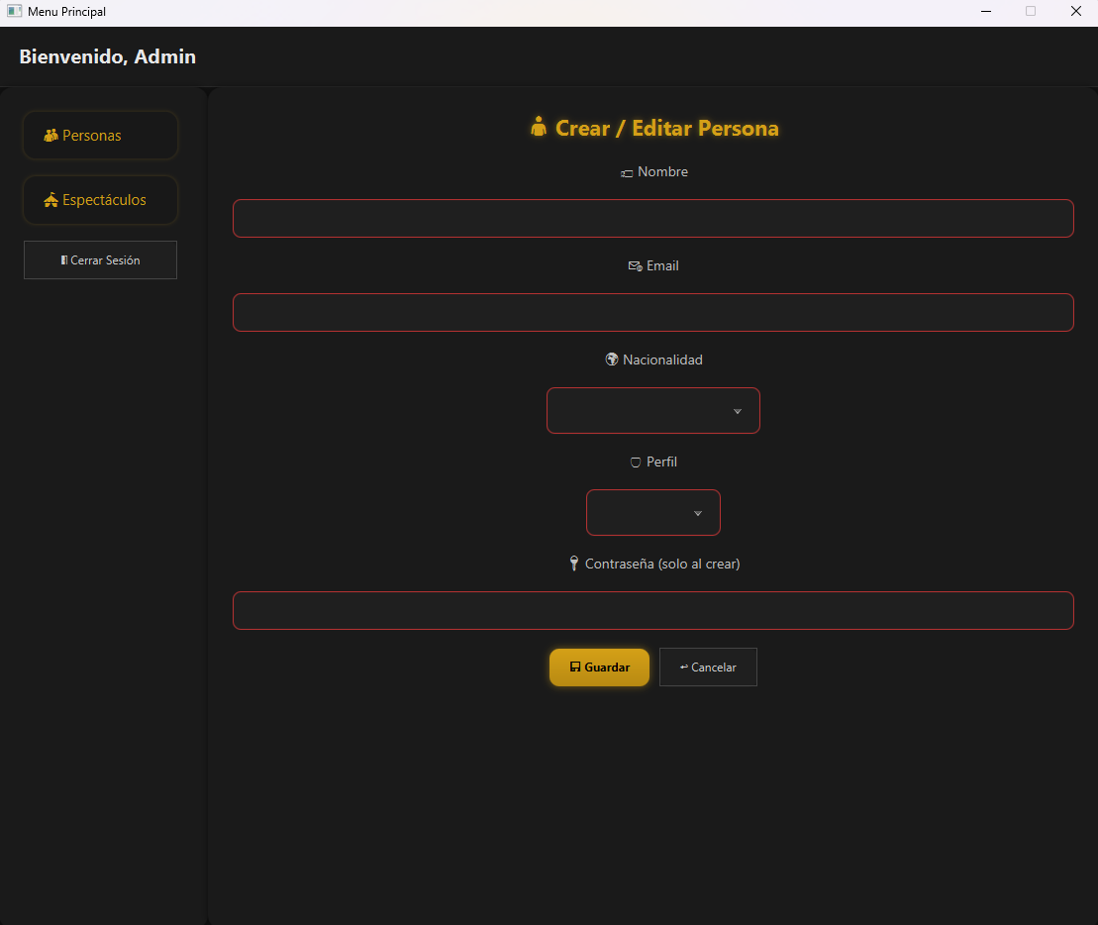

11. Cerrar sesión
En cualquier menú de usuario autenticado:
El sistema vuelve al menú de invitado.

Fecha  (26/01-30/01) | Horario | Horas trabajadas | Tarea realizada | Descripción detallada
Lunes | 8:30–15:00 | 3,5h | Creación del proyecto | Inicialización del proyecto Spring Boot, configuración de Maven, estructura de paquetes y migración inicial de entidades desde la Tarea 2.
Martes | 8:00–14:00 / 16:00–20:00 | 5h | Modelo de datos y repositorios | Implementación completa de entidades, creación de repositorios JPA, pruebas de persistencia y ajustes en relaciones (1:1, 1: N, N:M).
Miércoles | 8:30–15:00 / 16:00–19:00 | 5h | Servicios principales | Desarrollo de ServicioPersonas, ServicioArtistas y ServicioLogin. Validaciones, manejo de errores y pruebas manuales.
Jueves | 8:00–15:00 (solo 2h por cita médica) | 1,5h | Ajustes en ServicioEspectaculos | Revisión del servicio, corrección de errores menores y preparación para integración con Menus.
Viernes | 8:00–15:00 | 4h | Desarrollo + Prototipo documentación | 4h: Implementación de Menus y pruebas de navegación. 3h: Versión prototipo de la documentación (manual, estilos, pruebas, diagramas).

Fecha  (02/02-06/02) | Horario | Horas trabajadas | Tarea realizada | Descripción detallada
Lunes | 8:30–15:00 | 4h | Creación de interfaces iniciales y css primitivo | Diseño de las primeras pantallas: login, menú, gestión básica. Estructura inicial del MainLayout. Primer borrador del estilo visual: modo oscuro básico, pruebas de colores, estructura de clases CSS.
Martes | 8:00–14:00 / 16:00–20:00 | 5h | Desarrollo de interfaces funcionales, ajustes del css. | Conexión de botones, navegación inicial, placeholders de formularios, tablas además de correcciones visuales, pruebas de sombras, colores y tamaños
Miércoles | 8:30–15:00 / 16:00–19:00 | 5h | Adaptación de servicios de consola a interfaz e integración de repositorios y servicios | Refactorización de Servicios para integrarlos con controladores JavaFX, ajuste de métodos para funcionar con la interfaz gráfica.
Jueves | 8:00–15:00 | 5h | Ajustes finales de servicios, revisión de FxmlView y configuración | Corrección de flujos, validaciones y navegación. Revisión de errores y pruebas funcionales además del ajuste de rutas, títulos y carga de vistas.
Viernes | 8:00–15:00 | 5h | Afinado de Javadoc, CSS definitivo y documentación preliminar del proyecto (esto) | Documentación completa de controladores, servicios, repositorios y modelos, creación del tema final: oscuro elegante, dorado circo, rojo telón, estilo unificado, documento con estado actual, funcionalidades implementadas y pendientes según especificación.

Fecha  (23/03-27/03) | Horario | Horas trabajadas | Tarea realizada | Descripción detallada
Lunes | 8:30–15:00 | 4h | Retomado el proyecto, fallos en la base de datos así que corrección de los fallos. | Fallos por el XAMPP le cual corrompió la base de datos y para solucionarlo tuve que restablecer los datos base de mysql.
Martes | 8:00–14:00 / 16:00–20:00 | 4h | Funcionalidades de mostrar contraseña y olvidaste la contraseña ya que no estaban implementadas | Pensaba que prácticamente estaba casi todo hecho, pero me quedaron pinceladas de este tipo que me dieron algún que otro problema
Miércoles | 8:30–15:00 / 16:00–19:00 | 3h | Fallos en las pestañas de gestión de personas por temas de las foreign keys fallando al no tener bien hechas algunas funciones | No me di cuenta de primeras ya que al rehacer la base de datos de nuevo meti los datos en lote via sql y por allí no me dio fallo, al hacer pruebas vi de nuevo que fallo y tuve que mirar toda la lógica para ver que fallo.
Jueves | 8:00–15:00 | 3h | Funcionalidades de exportación de ficheros xml y json | No me llevo mucho pero lo de siempre, avanzaba un poco y me salían errores así que tarde lo mio.
Viernes | 8:00–15:00 | 5h | Volví a documentar todo el código por los cambios, a mirar bien lo que podía hacer de esta documentación, añadiendo capturas | Documentación completa de controladores, servicios, repositorios y modelos, funcionalidades prácticamente terminadas salvo contadas excepciones.

N.º | Requisito | Estado
1 | Mostrar contraseña | Hecho
2 | Recuperar contraseña | Hecho
3 | Registro completo desde login | (No entiendo en qué situación alguien tendría que registrarse al ser una aplicación de gestión de una “empresa”)
4 | Modificar datos | Hecho
5 | Gestión de espectáculos | Hecho
6 | Buscar espectáculos | Hecho
7 | Visualizar espectáculos sin login | Hecho
8 | Asignar artista a espectáculo | Hecho
9 | Exportar ficha XML | Hecho
10 | Exportar espectáculos | Hecho
11 | Feedback al usuario | Hecho
12 | Sistema de ayuda | Hecho
13 | Carné del artista (informe) | Hecho
14 | Informe estadístico | Pendiente
15 | Usabilidad | Hecho
16 | Nemónicos e iconos | Hecho (nemónicos no)
17 | Empaquetado e instalador | Parcial, esta el executable jar
18 | Plan de pruebas | Hecho
19 | Uso de JavaFX | Hecho

GUIA DE ESTILOS

1. Introducción
La guía de estilos define la identidad visual de la aplicación Circo Moderno Premium, estableciendo los criterios de diseño utilizados en todas las pantallas de la interfaz.
Su objetivo es garantizar una experiencia visual coherente, moderna y profesional, manteniendo una estética oscura inspirada en el ambiente teatral del circo.
Esta guía recoge:
- Paleta de colores
- Tipografías
- Estilos de botones y controles
- Diseño de paneles y contenedores
- Estilo de tablas y listas
- Criterios de espaciado y distribución

2. Identidad visual
La aplicación adopta un tema oscuro con acentos dorados y rojos, evocando:
El telón del circo
La iluminación cálida
La estética elegante del espectáculo
El diseño busca:
Contraste alto
Legibilidad
Jerarquía visual clara
Consistencia entre pantallas
Neon porque queda chulo

3. Paleta de colores
Elemento | Color | Descripción
Fondo principal | #121212 | Base oscura general
Paneles / tarjetas | #1a1a1a | Contenedores principales
Bordes | #2b2b2b | Separadores sutiles
Dorado circo | #d4a017 | Color de acento principal
Rojo telón | #b83232 | Acciones importantes / selección
Texto principal | #e6e6e6 | Alta legibilidad
Texto secundario | #bfbfbf | Información complementaria

4. Tipografía
Se utiliza la tipografía por defecto del sistema, con los siguientes tamaños:
- Títulos: 22–24 px
- Subtítulos: 18 px
- Texto normal: 14–16 px
- Botones: 15 px
- Campos de texto: 14 px
Los títulos emplean color dorado y un ligero efecto de sombra para destacar.

5. Paneles y contenedores
Los paneles principales (panel-box, form-box, detail-box) comparten:
- Fondo oscuro (#1a1a1a)
- Bordes redondeados (14 px)
- Sombra suave para dar profundidad
- Espaciado interno amplio (25 px)
Estos elementos permiten separar visualmente cada sección de la interfaz.

6. Campos de entrada
Los campos de texto, contraseñas y ComboBox utilizan:
- Fondo gris oscuro (#1f1f1f)
- Texto claro (#e6e6e6)
- Borde rojo telón (#b83232)
- Borde dorado al enfocar (#d4a017)
- Esquinas redondeadas (8 px)
Este estilo mejora la visibilidad y la interacción del usuario.

7. Botones
7.1 Botón principal (acción)
Usado para acciones importantes como Guardar, Buscar, Iniciar sesión.
- Degradado dorado
- Texto negro
- Sombra suave
- Efecto hover más brillante

7.2 Botón secundario
Usado para Cancelar, Volver, Cerrar.
- Fondo gris oscuro
- Texto claro
- Borde sutil
- Hover ligeramente más claro

7.3 Botones del menú
Botones laterales o de navegación:
- Fondo casi negro
- Texto dorado
- Efecto de sombra dorada
- Hover más claro

8. Tablas
Las tablas siguen un estilo oscuro uniforme:
- Fondo general #1a1a1a
- Filas alternas con hover en gris (#222)
- Fila seleccionada en rojo telón (#b83232)
- Encabezados con fondo #1f1f1f y texto dorado
Este estilo mejora la lectura de datos y resalta la selección.

9. ListView
Similar a las tablas:
- Fondo oscuro
- Hover gris
- Selección en rojo telón
- Texto claro

10. Contenedores y espaciado
- VBox/HBox: espaciado entre 10 y 20 px
- Padding interno: 20–30 px
- Paneles centrados y con ancho máximo de 900 px
- Tablas expandibles con VBox.vgrow="ALWAYS"
El diseño prioriza la claridad y la organización visual.

11. Accesibilidad
- Contraste alto entre texto y fondo
- Indicadores visuales claros al enfocar campos
- Botones grandes y legibles
- Colores consistentes para acciones críticas

12. Archivo CSS
Todo el estilo descrito se implementa en el archivo:
styles/Styles.css

PLAN DE PRUEBAS

1. Pruebas de Gestión de Personas
ID | Caso de Prueba | Datos de Entrada | Pasos | Resultado Esperado
P01 | Crear persona ADMIN válida | Nombre, Email, Nacionalidad, Perfil=ADMIN, Contraseña | Rellenar formulario y pulsar Guardar | Persona creada correctamente. Aparece en la lista.
P02 | Crear persona sin contraseña | Contraseña vacía | Intentar guardar | Error: “La contraseña es obligatoria al crear.”
P03 | Crear persona sin campos obligatorios | Nombre o Email vacíos | Intentar guardar | Error: “Rellena todos los campos obligatorios.”
P04 | Crear persona COORDINACIÓN senior sin fecha | Perfil=COORDINACIÓN, Senior=Sí, FechaSenior vacía | Guardar | Error: “Debes indicar la fecha desde que es senior.”
P05 | Crear persona ARTISTA sin especialidades | Perfil=ARTISTA, Apodo opcional | Guardar | Persona creada correctamente.
P06 | Editar persona existente | Modificar nombre/email | Guardar | Cambios guardados correctamente.
P07 | Eliminar persona sin relaciones | Persona sin espectáculos ni números | Pulsar Eliminar | Persona eliminada correctamente.
P08 | Eliminar persona COORDINACIÓN con espectáculos asignados | Persona coordinadora de espectáculos | Pulsar Eliminar | Espectáculos quedan con id_coord = NULL. Persona eliminada correctamente.
P09 | Eliminar persona ARTISTA con números asignados | Persona artista con números | Pulsar Eliminar | Números quedan sin artista. Persona eliminada correctamente.

2. Pruebas de Gestión de Espectáculos
ID | Caso de Prueba | Datos de Entrada | Pasos | Resultado Esperado
E01 | Crear espectáculo válido | Nombre, Fechas, Coordinador | Guardar | Espectáculo creado correctamente.
E02 | Crear espectáculo sin coordinador | Coordinador = NULL | Guardar | Espectáculo creado correctamente (si el modelo lo permite).
E03 | Crear espectáculo con nombre duplicado | Nombre ya existente | Guardar | Error: “Nombre de espectáculo duplicado.”
E04 | Editar espectáculo | Cambiar fechas o coordinador | Guardar | Cambios guardados correctamente.
E05 | Eliminar espectáculo | Espectáculo sin números | Eliminar | Eliminado correctamente.
E06 | Eliminar espectáculo con números | Espectáculo con números asociados | Eliminar | Se eliminan también los números (cascade).

3. Pruebas de Gestión de Números
ID | Caso de Prueba | Datos de Entrada | Pasos | Resultado Esperado
N01 | Crear número válido | Orden correlativo, Nombre, Duración válida | Guardar | Número creado correctamente.
N02 | Crear número con orden incorrecto | Orden ≠ (números existentes + 1) | Guardar | Error: “El orden debe ser correlativo.”
N03 | Crear número sin nombre | Nombre vacío | Guardar | Error: “El nombre no puede estar vacío.”
N04 | Crear número con duración inválida | Duración = 3.2 | Guardar | Error: “La duración debe ser X.0 o X.5 minutos.”
N05 | Editar número | Cambiar nombre/duración | Guardar | Número actualizado correctamente.
N06 | Eliminar número | Número existente | Eliminar | Número eliminado correctamente.

4. Pruebas de Login y Recuperación de Contraseña
ID | Caso de Prueba | Datos de Entrada | Pasos | Resultado Esperado
L01 | Login correcto | Usuario y contraseña válidos | Iniciar sesión | Acceso concedido.
L02 | Login incorrecto | Contraseña incorrecta | Iniciar sesión | Error: “Credenciales incorrectas.”
L03 | Recuperar contraseña con email válido | Email existente | Pulsar Enviar | Muestra la contraseña en verde.
L04 | Recuperar contraseña con email inexistente | Email no registrado | Pulsar Enviar | Error: “No existe ninguna cuenta con ese email.”

5. Pruebas de Navegación
ID | Caso de Prueba | Pasos | Resultado Esperado
NAV01 | Navegar entre módulos | Pulsar botones del menú | Carga correcta de pantallas en el contenedor central.
NAV02 | Logout | Pulsar botón Cerrar Sesión | Vuelve a pantalla de login.
NAV03 | Acceso según rol | Iniciar sesión con cada perfil | Menú se adapta correctamente al rol.

